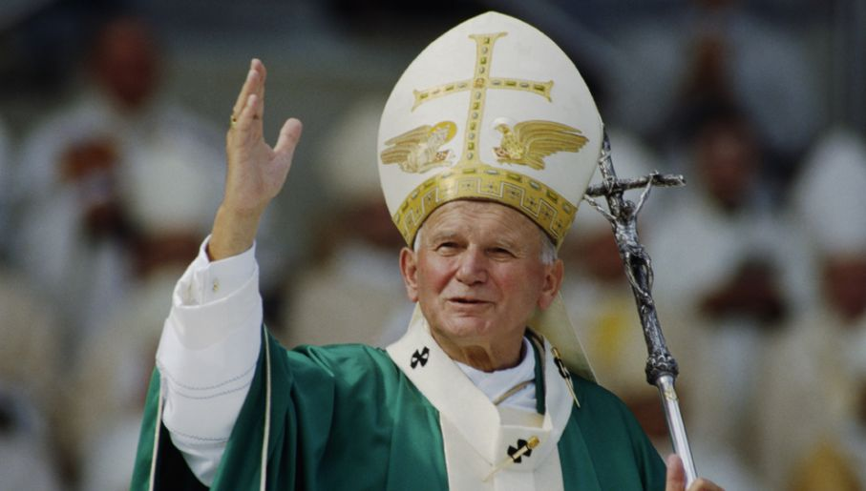

**Twórczość Jana Pawła II**

**i**

**o Janie Pawle II**

**Masz ochotę na literacką wędrówkę po biografii naszego Papieża? Pozwól twórcom literatury być Twoimi przewodnikami.**

Twórczość Jana Pawła II

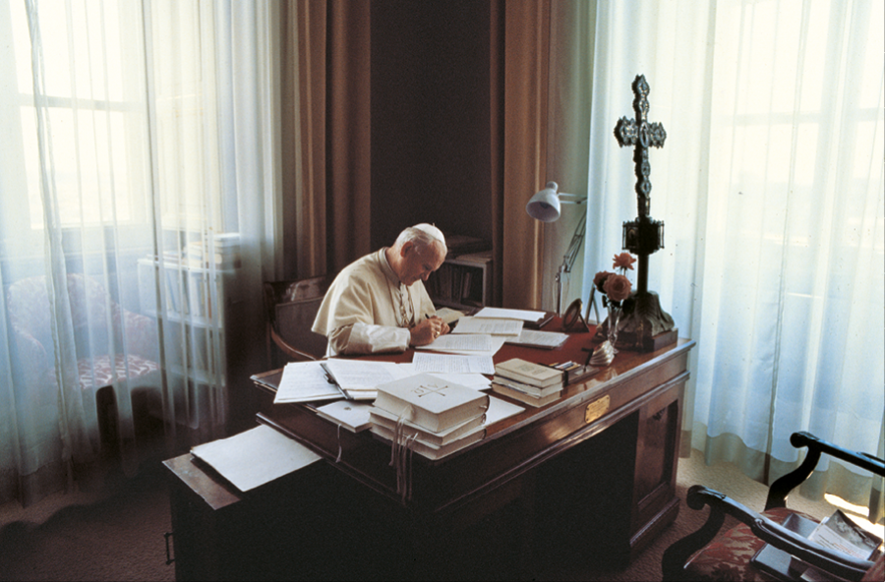

**„Miłość i odpowiedzialność”**

**S**tudium etyczne miłości i małżeństwa autorstwa ks. bp. Karola Wojtyły. Pierwsze wydanie zostało przygotowane staraniem Towarzystwa Naukowego KUL w Lublinie w 1960 roku. Następnie książkę wielokrotnie wydawano w Polsce, jak również w innych krajach, między innymi w USA, Niemczech, we Włoszech, w Hiszpanii, we Francji, a nawet w Japonii.

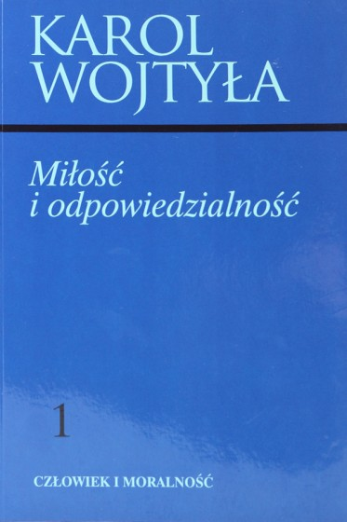

**„Miłość mi wszystko wyjaśniła”**

Piękne i wzruszające wiersze skromnego człowieka Wiary, który w każdej sytuacji powierza się Bogu. Jego poezja układa się w wytrwałe powtarzanie za Świętym Pawłem: „Tak więc trwają wiara, nadzieja, miłość – te trzy: z nich zaś największa jest miłość”.

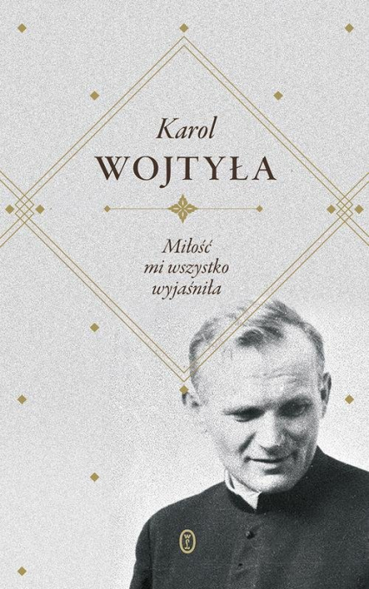

**„Aby Chrystus się nami posługiwał”**

To wznowienie wydanej w 1979 roku książki, na którą składają się teksty publicystyczne, listy pasterskie, kazania Karola Wojtyły - księdza, biskupa, kardynała - publikowane w „Tygodniku Powszechnym” i miesięczniku „ZNAK” w latach 1949-1978.

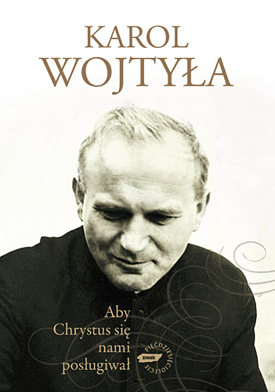

**„Poezje. Poems”**

Pierwszy dwujęzyczny polsko-angielski wybór poezji Karola Wojtyły - Jana Pawła II - jest książką wyjątkową. Pozwala czytelnikowi na osobiste spotkanie z niezwykłym człowiekiem, myślicielem i poetą.

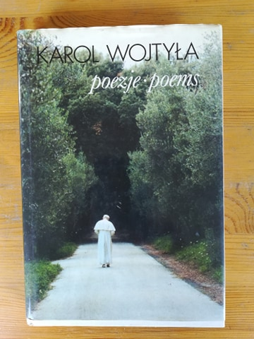

**„Przekroczyć próg nadziei”**

Jedna z najbardziej znanych książek Jana Pawła II. Bestseller, który wzbudził wielkie zainteresowanie i wiele kontrowersji na całym świecie. Do czasu wydania tej książki nie było zwyczaju, by głowa Kościoła katolickiego wydawała pod swoim imieniem osobiste refleksje na temat wiary, historii, kultury i własnego życia. Pewnego rodzaju zaskoczeniem był sukces książki: wywiad-rzeka sprzedał się na świecie w ponad 20 mln egzemplarzy.

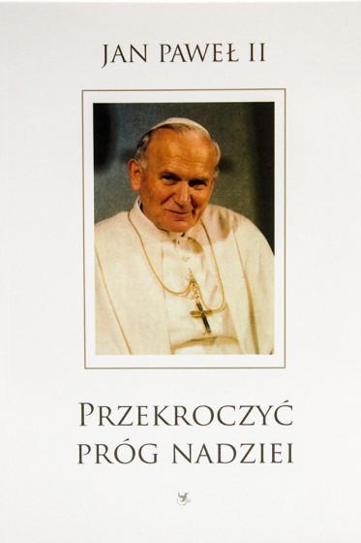

**„Dar i Tajemnica”**

Książka autobiograficzna napisana przez Jana Pawła II w 50. rocznicę święceń kapłańskich. Papież opisuje w niej historię swojego powołania, nie tylko związaną z zewnętrznymi wydarzeniami, ale również przeżyciami i doświadczeniami z nim związanymi. Opowiedział o dzieciństwie i szkole w Wadowicach, o studiach na Uniwersytecie Jagiellońskim i w seminarium duchownym w Krakowie, o radościach życia kapłańskiego i wyzwaniach stojących przed współczesnymi kapłanami.

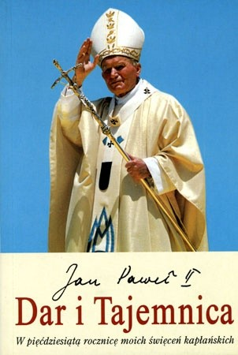

**„Pamięć i tożsamość.”**

Porusza takie tematy jak doświadczenie zła związane z dwudziestowiecznymi totalitaryzmami, kwestię wspólnej Europy i roli demokracji, właściwego używania wolności oraz roli Kościoła we współczesnym świecie. W książce znajduje się też osobista rozmowa dotycząca zamachu na Jana Pawła II z 13 maja 1981 roku.

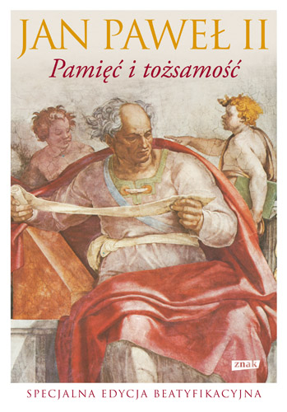

**„Testament”**

dokument napisany przez papieża Jana Pawła II, który określa życzenia spisującego odnośnie do pośmiertnego spełnienia jego ostatniej woli. Poszczególne wpisy powstawały w czasie papieskich rekolekcji.

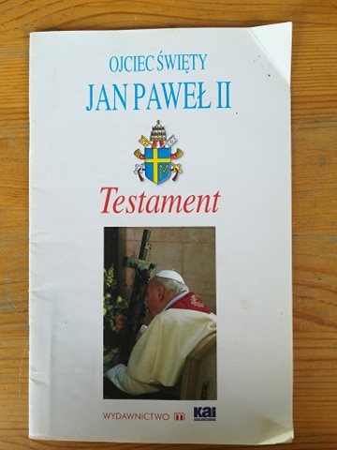

Książki o Janie Pawle II   
dla dzieci

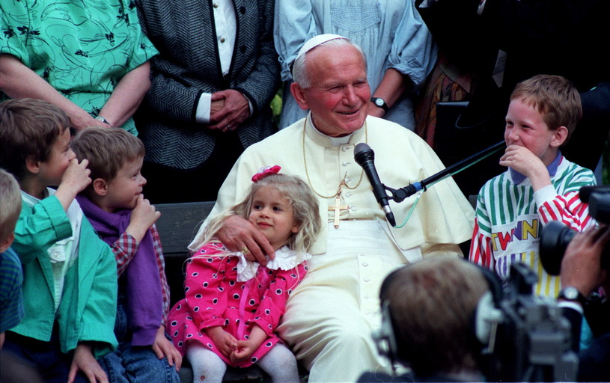

**"Jak Lolek został papieżem” Mariusz Wollny**

Bogato zilustrowana biografia bł. Jana Pawła II, napisana z myślą o najmłodszych.  
Znajdziecie w niej historie z czasów dzieciństwa i młodości papieża, fragmenty jego poezji i najpiękniejszych przemówień, poznacie także jego upodobania i zwyczaje oraz miejsca, w których najchętniej przebywał.  
Rodzinna lektura tej książki to wspaniała okazja do rozmów o Wielkim Polaku.

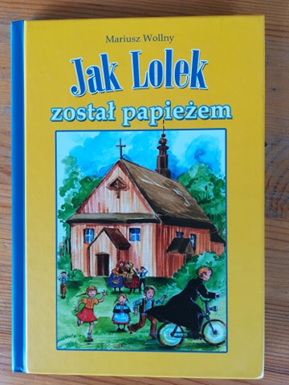

**„Przygoda ze świętym papieżem Janem Pawłem II”**

Kolorowanka opowiada o dzieciństwie i młodości Karola Wojtyły, jego działalności jako kapłana i kardynała w Krakowie, o wybór na papieża oraz pokazuje papieża w różnych codziennych sytuacjach. Ważną częścią opowieści są rysunki dotyczące życia i kultu św. Faustyny Apostołki Bożego Miłosierdzia, podróży apostolskich, obejmujących najważniejsze miejsca, w których był ojciec święty i 20 Polaków, których wyniósł na ołtarze. Końcowa część kolorowanki poświęcona jest ostatnim dniom papieża.

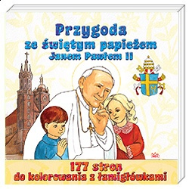

**„O papieżu, który został świętym. Opowieść o Janie Pawle II” Dorota Skwark**

Ta piękna i ciekawa książka przedstawia postać niezwykłego Polaka i zarazem wielkiego świętego Kościoła katolickiego – Karola Wojtyły, Świętego Papieża, Jana Pawła II. Na jej stronach dzieci znajdą nie tylko przykuwającą uwagę beletryzowaną historię Wujaszka, ale także wspaniałe ilustracje. Książka przeniesie małych czytelników do miejsc, w których dorastał mały Karol. Da im poznać ludzi, których spotkał na swojej drodze młody ksiądz Wojtyła. I, wreszcie, pozwoli poczuć klimat świętości, która stała się zwyczajną codziennością Jana Pawła II.

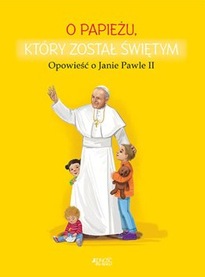

**„Droga do świętości. Opowiastki o Janie Pawle II”**

Niezwykła książka, w której znajdziesz odpowiedzi na pytania dotyczące Jana Pawła II najbardziej nurtujące dzieci. Dzieci znajdą w niej przepiękne, barwne ilustracje, interesujące i napisane przystępnym językiem teksty oraz niezwykle zabawne anegdoty.

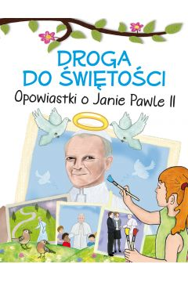

**„Jan Paweł II czyli jak Karolek został papieżem i kilkadziesiąt razy okrążył kulę ziemską.” Joanna Krzyżanek**

W książce dzieci znajdą opowieści o naszym rodaku Karolu Wojtyle ukazuje papieża jako zwykłego chłopaka o niezwykłym charakterze i talencie. Co powoduje, że gdy powołano go na stolicę Piotrową, chce całemu światu przybliżać Chrystusa, i dlatego udaje się w bardzo liczne, czasem niebezpieczne pielgrzymki-podróże.

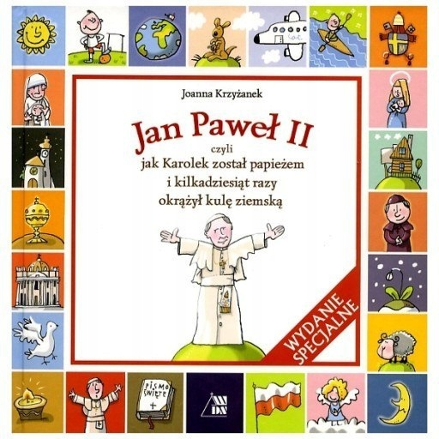

**„ŚWIĘCI UŚMIECHNIĘCI ŚWIĘTY JAN PAWEŁ II” Eliza Piotrowska**

Lekka, rymowana opowieść o Janie Pawle II, przeznaczona dla dzieci. Historia małego Lolka, który lubił żarty, chętnie grał w piłkę i marzył o aktorstwie. Mały Lolek wyrósł na Karola, który został księdzem, filozofem, duszpasterzem, a w końcu papieżem i jedną z największych postaci XX wieku. Książka pomoże przybliżyć postać Jana Pawła II dzieciom w wieku od 5 do 10 lat – pierwszemu pokoleniu, które znać go będzie jedynie z opowieści.

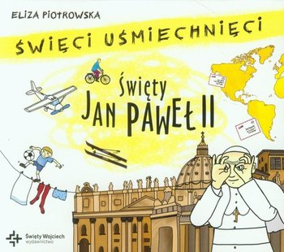

**„Chłopiec z Wadowic. Biografia Świętego Jana Pawła II dla dzieci” Małgorzata Skowrońska, ks. Robert Nęcek**

„Kto to jest papież? Człowiek z papieru. Gdzie się urodził Karol Wojtyła? W Katowicach, Gdzie jadał obiady po śmierci mamy? W supermarkecie...”. Odpowiedzi dzieci na pytania o Jana Pawła II potrafią rozbawić. To, co dorosłym wydaje się oczywiste, dla najmłodszych już takie oczywiste nie jest. Wadowickie historie są dla naszych dzieci tak odległe, jak dla nas opowieści wojenne dziadków. Rośnie pokolenie, które z racji wieku z papieżem nie mogło się spotkać. A im dalej od śmierci Karola Wojtyły, tym bardziej koturnowo i nierealnie przedstawia się to, kim był. Ze szkodą dla jego historii, nauki i świętości. Pomnikowy Jan Paweł II nie przemówi do wyobraźni współczesnego dziecka. Przegra z postaciami z kreskówek i gier. Żeby tak się nie stało, warto opowiadać dzieciom o chłopcu z Wadowic, o jego poczuciu humoru i pogodzie ducha, o jego pracowitości i samodyscyplinie…

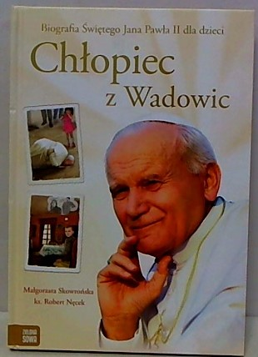

Książki o Janie Pawle II   
dla młodzieży

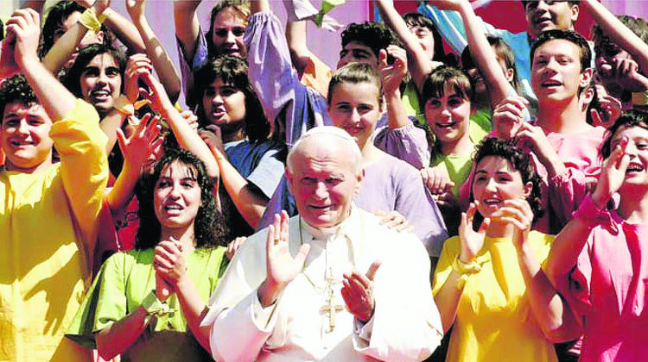

**„Dwie matki Jana Pawła II” Renzo Allegri**

To one mężnie stawiały czoła przeciwnościom losu i nawet w najtrudniejszych chwilach pozostawały wierne Bogu. Dzięki swej wyjątkowej postawie stały się symbolem współczesnego, cichego bohaterstwa. Obie były matkami dla papieża Jana Pawła II, jednak każda z nich – w inny sposób.

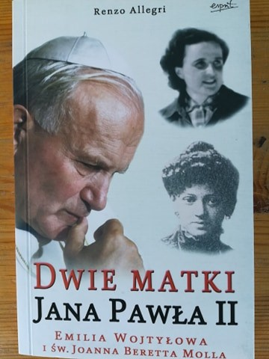

**„Opowiem ci o Janie Pawle II” Joanna Majewska**

Zanim Karol Wojtyła został Janem Pawłem II, Papieżem Pielgrzymem uwielbianym przez miliony ludzi na całym świecie, był najpierw kardynałem, biskupem krakowskim, prostym księdzem z malutkiej miejscowości pod Krakowem, uśmiechniętym Lolkiem z malowniczo położonych Wadowic. Ta niewielka książeczka opowiada o niełatwym dzieciństwie małego Karola, jego rodzicach i starszym bracie, o latach szkolnych i górskich wycieczkach z przyjaciółmi, o tajnych studiach i ciężkiej pracy w czasie wojny. Kolejne rozdziały prowadzą szlakiem człowieka, który z wesołego skromnego chłopca piszącego wiersze wyrósł na przywódcę całego Kościoła katolickiego i którego słuchali z uwagą nie tylko chrześcijanie.

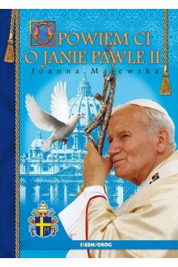

**„Jan Paweł II święty” Zdjęcia Gianni Ginsanti , komentarz watykanisty Marca Tosattiego.**

Ta wyjątkowa książka przedstawia postać wielkiego papieża od nieznanej dotychczas strony. Czerpiąc z przekazów historycznych i dokumentów, publikacja ta ukazuje Jana Pawła II podczas publicznych wystąpień i w życiu prywatnym. Ostatni rozdział poświęcony jest całkowicie dwóm końcowym tygodniom pontyfikatu Jana Pawła, od nagłego ataku choroby po śmierć i nabożeństwo żałobne, w którym uczestniczyła cała społeczność chrześcijańska i liczni przywódcy państwowi.

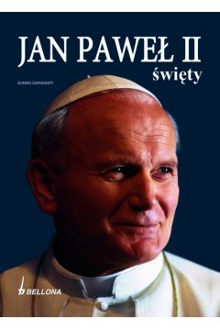

**„Św. Jan Paweł II Wielki na Drodze Chrystusa” Abp Marek Jędraszewski**

Autor niezwykle poruszająco ukazuje przy każdej stacji jak bardzo naznaczone dźwiganiem krzyża życie Karola Wojtyły Jana Pawła II było naśladowaniem Chrystusa, nieustannym podążaniem za Mistrzem. Plastyczną ilustrację dla pięknych i głębokich rozważań stanowią zarówno wybitne dzieła sztuki religijnej jak i fotografie Świętego Papieża z różnych okresów wykonane przez Adama Bujaka. Budują one scenograficzne ramy, ale też współtworzą nastrój pozwalając zagłębić się w misterium wiary.

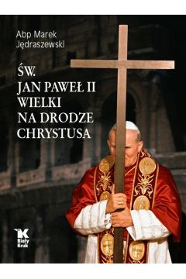

**„Jak otwarte okno. Myśli o Janie Pawle II” ks. Jan Twardowski**

Notatnik ks. Jana Twardowskiego (1915-2006) z czasu pontyfikatu pierwszego Polaka na Stolicy Piotrowej, przypominający ówczesne nadzieje, oczekiwania, zobowiązania. Wybrane teksty, w większości dotąd niepublikowane, koncentrują się wokół sylwetki Papieża, jego osobowości i działań, a także bieżących wydarzeń. Pokazują, co ks. Twardowskiemu było szczególnie bliskie w osobie Jana Pawła II.

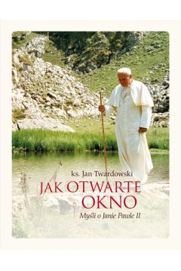

**„Polska na szlakach św. Jana Pawła II” Mirek i Magda Osip-Pokrywka**

To książka dla tych wszystkich, którzy lubią podziwiać piękno naszej ojczyzny, pływając kajakiem, jeżdżąc na rowerze, spacerując po urokliwych miejscowościach, przemierzając górskie szlaki czy... oglądając wspaniałe zdjęcia oraz osób pragnących lepiej poznać Karola Wojtyłę i jego pasje.

